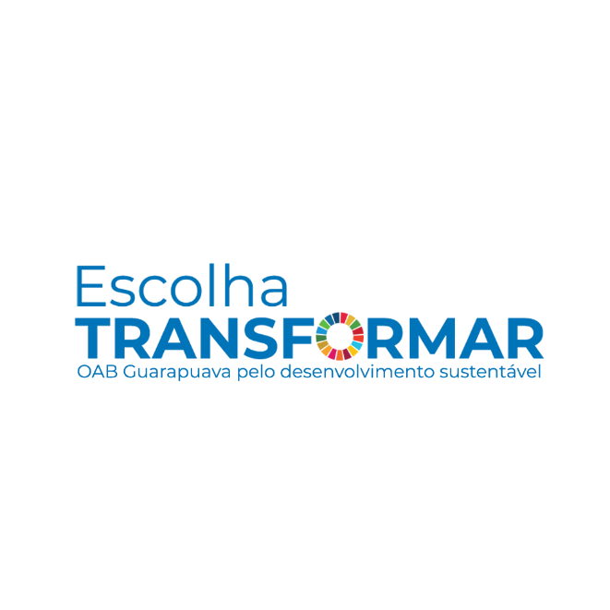

ESCOLHA TRANSFORMAR
COMPROMISSO DA OAB GUARAPUAVA COM OS OBJETIVOS DO DESENVOLVIMENTO SUSTENTÁVEL

O projeto Escolha Transformar é um convite da OAB Guarapuava à advocacia e à sociedade para se integrarem a Agenda 2030 para o Desenvolvimento Sustentável da Organização das Nações Unidas (ONU). A Subseção passou a integrar o projeto em 2020 e está implementando, em todas as suas atividades, iniciativas que possam, de alguma forma, contribuir com este desenvolvimento sustentável.
A Agenda 2030 é um plano de ação para as pessoas, para o planeta e para a prosperidade, constituindo-se em verdadeiro basilar para um mundo mais responsável, capaz de gerar desenvolvimento e riqueza com respeito à natureza, aos direitos humanos e priorizando a qualidade de vida.
Formada pelos 17 Objetivos do Desenvolvimento Sustentável (ODS), a iniciativa possui 169 metas associadas, integradas e indivisíveis, que estabelecem uma visão extremamente ambiciosa e transformadora das três dimensões do desenvolvimento sustentável: a econômica, a social e a ambiental.
Na OAB Guarapuava, as ações que envolvem os ODS da ONU buscam a igualdade de gênero e combate à violência contra as mulheres; a inovação e empreendedorismo; a qualidade de vida; inclusão; aprendizado; e sustentabilidade. O objetivo principal é promover o compromisso e a integração da classe com metas que estimularão a ação global para os próximos 10 anos em áreas de importância crucial para a humanidade e para o planeta.
Para a execução do Escolha Transformar, a OAB Guarapuava busca, também, a integração da com instituições governamentais e não-governamentais, através de parcerias colaborativas, que possibilitarão melhores resultados através das iniciativas coletivas, promovendo, assim, uma maior disseminação dos ODS propostos pela ONU em Guarapuava e na região.

Conheça os objetivos do desenvolvimento sustentável contemplados no projeto da OAB Guarapuava:
- ODS 3 - Assegurar uma vida saudável e promover o bem-estar para todos, em todas as idades;
- ODS 4 - Garantir educação inclusiva e equitativa de qualidade, e promover oportunidades de aprendizado ao longo da vida para todos;
- ODS 5 - Alcançar igualdade de gênero e empoderar todas as mulheres e meninas;
- ODS 6 - Garantir disponibilidade e manejo sustentável da água e saneamento para todos;
- ODS 9 - Construir infraestrutura resiliente, promover a industrialização inclusiva e sustentável, e fomentar a inovação;
- ODS 10 - Reduzir a desigualdade dentro dos países e entre eles;
- ODS 11 - Tornar as cidades e os assentamentos humanos inclusivos, seguros, resilientes e sustentáveis;
- ODS 12 - Assegurar padrões de consumo e produção sustentáveis;
- ODS 16 - Promover sociedades pacíficas e inclusivas para o desenvolvimento sustentável, proporcionar o acesso à justiça para todos e construir instituições eficazes, responsáveis e inclusivas em todos os níveis;
- ODS 17 - Fortalecer os mecanismos de implementação e revitalizar a parceria global para o desenvolvimento sustentável.
Convidamos todos a abraçarem conosco a Agenda 2030 para o Desenvolvimento Sustentável. A implementação destes objetivos irá melhorar profundamente a vida de todos e nosso mundo será transformado para melhor. ESCOLHA TRANSFORMAR!

